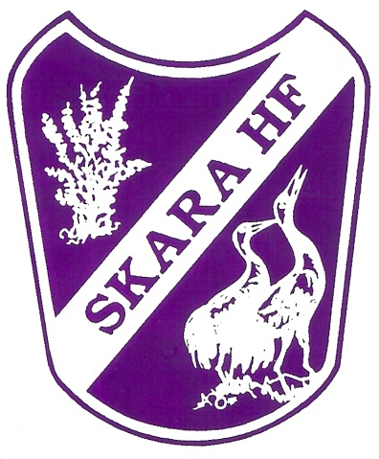

Skara 2025-09-21

**Information om Fritidskortet för vårdnadshavare**

Skara HF är anslutna till Fritidskortet, vilket gör att du som vårdnadshavare till barn mellan 8 och 16 år, kan använda det för att betala avier från oss. Innan du gör det är det viktigt att du läst igenom dessa steg för att det ska fungera.

1 - För att kunna använda Fritidskortet behöver du fått en avi från oss. Det är första steget.

2 - Logga sedan in i Fritidskortet och följ stegen för att ansöka om medel för ditt barn: [https://fritidskortet.ehalsomyndigheten.se](https://fritidskortet.ehalsomyndigheten.se/)

3 - Sök där fram vår förening och klicka dig in på den.

4 - VIKTIGT! Välj fakturans bankgiro 133-5546 som konto. Det kommer finnas flera konton att välja på, så viktigt att du dubbelkollar att du valt rätt.

5 - Som OCR-nummer anger du det OCR-nummer som står på den avi du fått.

6 - Välj hur mycket av ditt barns Fritidskort du vill använda.

7 - Fortsätt och signera sedan.

8 - Om det är ytterligare belopp som ska betalas på avin behöver först räkna ut vad som återstår och sedan göra en ytterligare betalning på det kvarvarande beloppet till samma bankgiro (133-5546) och ange avins OCR-nummer. Detta görs från din bank. Du kan också välja att vänta ett par dagar för att Fritidskortsbetalningen ska inkomma och avin då uppdateras med det kvarvarande beloppet, om du inte vill räkna själv.

9 - När hela avins belopp inkommit så kommer den markeras som betald hos oss i föreningen.